・しているへ

あなたらしいはどんなですか？

～・の～

あなたは「どこで」「どんな」がしたいですか？

あなたのをします。

21「」「」について

でです

ことはありますか？

なところに

です

21「」「」して

やってみたいことはありませんか？

なものを

です

21・は

どんなをしていましたか？



のあるは、にください。

がい

：５－５

ＴＥＬ：０５９７－２２－３１７０

：　こころ



・したいけど、がいない、がない、がなどのを、いませんか？

・では、・についてに、に・を。

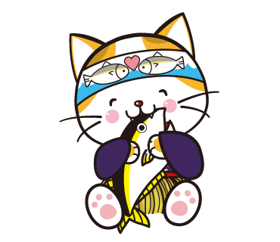

**こんなことができます！**

・・に

・などの

・のを

・のやのの、

・なの

・をあとの・

**こんながです！**

・にしている

・にしている

・・からされるがいをの

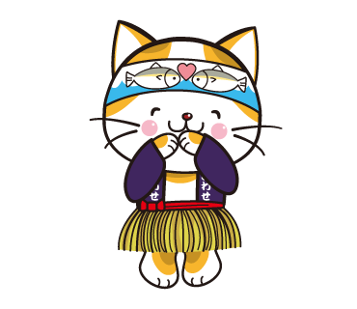

やのにすることもできます。

になることがあれば、してくださいね。

